台灣基督長老教會 vecekadan kiu kai週報
日期：主後 2022年 04月17日 （星期日）第16週
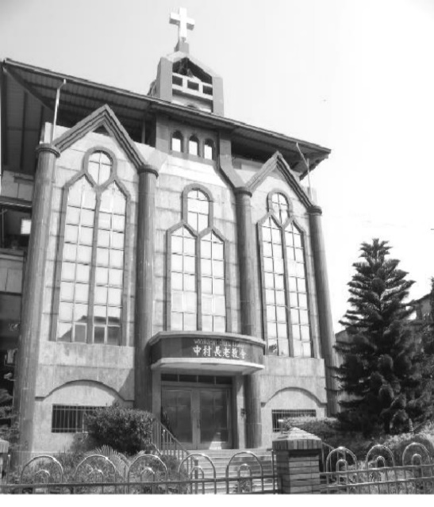

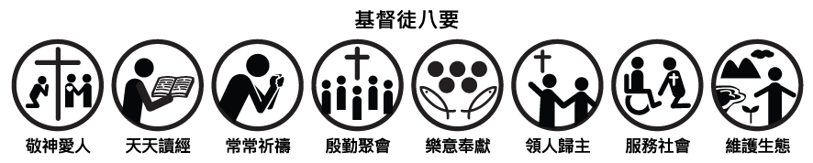
設 立：主後1952年5月
會 址：903屏東縣瑪家鄉三和中村六鄰32號
駐堂牧師：孫子貴 牧師 手機: 0915-883751
電話：08-7991650分機（14牧師辦公室/18傳道師辦公室/11-幹事辦
公室/15牧師館 /13、17文化健康站)
傳真：08-7994037 E-mail：vecekadan @yahoo.com.tw
聚  會  時  間 | 主日禮拜（日）上午 09：00～10：30、下午 14：00～15：00  松年團契（日）………………………上午11：00～12：00  婦女團契（日）………………………上午11：00～12：00  弟兄團契（日）………………………上午11：00～12：00  兒主學校（三）晚上19：00～20：00；（日）上午09：00～11：00  祈 禱 會（三）………………………晚上20：00～21：00  家庭禮拜（五）………………………晚上20：00～21：00  青年團契（六）………………………晚上20：00～21：00  少年團契（六）………………………晩上18：00～20：00  晨更禮拜（一、二、四、六）…… 清晨05：00～06：00
主日禮拜程序
主禮：孫子貴 牧師 司禮：洪玉金長老
司琴：陸維運 弟兄 司獻：林文傑執事 陳國光執事
【上午09：00時】 靜候上帝的話
宣 召 -----------------------------------------司禮者
敬拜讚美--------------------------------------青年團契
獻詩、獻舞----------------------------------兒童主日學
祈 禱 -----------------------------------------司禮者
事工報告------------------------------------林文傑執事 恭受上帝的話
獻 詩----------------------------松年團契、青少契聯合
聖 經-----------馬可福音十六：9-------族語:呂網市姐妹
華語:陳玉秀姐妹
獻 詩-----------------------------------------長執會講 道 --------【 最先看見耶穌復活的人 】-------主禮者
祈 禱------------------------------------------主禮者應答上帝的話
獻 舞---------------------------------------婦女團契
奉 獻------排186首 a ku kinacavacvan----------司獻者領受差遣與祝福
頌 榮----------排249首 讚美天父聖名------------會 眾
祝 禱 -----------------------------------------主禮者
◆ 4/10主日禮拜暨週間聚會 |  |  |  |  | ◆【月定奉獻：85,000元】  林文傑2800苑美蓮2600陳春花2000陳淑芬2000江福財2000陸玉蘭2500陳玉秀2500黃健明9500陸維恆6000徐脩慴3500溫素雲2000黃硯慴6200溫素娥3500謝桂蓮1700潘鴛鴦700雷蔚萍4500林俊蓮800徐曉蘭3200 胡銀2000高福德6000郭鴻明9000潘聖豪3500潘麗珍5300陳明哲1200  ◆【感恩奉獻：18,700元】  溫素娥1000郭鴻明1000潘麗珍1000唐屏100  林明玉1000陳秀玉200陳淑貞2000呂誠200  胡金花1000陳國輝1000洪志傑戴馨怡1000  柳陳玉英1500陳龍善200潘春梅1000鍾美花1000馬智畫500 生日-胡銀5000  ◆【少數民族奉獻：800元】  潘春梅300包春娘200徐美蘭100溫素雲200  ◆【建設奉獻：5,100元】  郭鴻明1000陳秋香500溫素雲1000溫素娥1000  高福德1000胡絲綺500主知名100  ◆【都宣家庭祭壇奉獻：800元】  溫素雲100黃硯慴100徐喬亞100徐脩慴100徐美蘭100黃健明100  【受難週聖餐奉獻：29,591元】  具名80人24300元 未具名30人4120元  - 奉獻名單請參閱第6頁
主日禮拜 |  | 人 數 | 奉 獻
上 午 |  | 153人 | 6,520元
下 午 |  | 41人 | 2,807元
合計 |  | 194人 | 9,327元
- 團 契 奉 獻
團契 |  | 人數 | 奉獻
松年團契
兄弟團契
婦女團契 |  | 26人 | 1311元
青年團契 |  | 10人 | 364元
少年團契 |  | 12人 | 300元
兒童主日學 |  | 43人 | 637元
- 受難週間禮禮拜
(4/11-4/17)
星期 | 人數
星期一 | 70人
星期二 | 76人
星期三 | 78人
星期四 | 71人
星期五 | 132人
合計 | 427人
1

【受難週聖餐奉獻：29,591元】
具名80人24,300元 未具名30人4,120元 一般奉獻1,171元
羅惠美200馮文華300張謝桂蓮300王玉妹200林寶玉100謝玉珠500
雷生妹100徐虹霞200賴秀英500胡俊英1000董錦葵200王主香200
溫花妹200沈英惠200洪秋香200陳虹妤200林明玉200陳珞凌200
石育芳200林俊蓮200石美珠200苑成義200包效良100周珍玲500
徐美蘭200徐脩慴200黃硯慴200呂玉華200李文興100陳國光200
戴馨怡500戴書瑜200洪明光200簡惠美300高純姿200呂網市200
陳千愛500陳美銀200陳淑芬郭鴻明1000陳麗花200包婷婷200
馮 恩200陸菊芬200孫怡琳300羅秀蘭200羅櫻花1000林雅芸100
林梅花100林文傑200溫素雲500溫素娥1000黃健明200李信考100
陸玉蘭1000陳詩花200陳國輝500潘春梅300潘麗珍200江安琪100
盧玉花100顏幸吉300雷蔚萍200陸主香500苑兆文500陳玉秀300
苑美蓮300陳秋香300李信花200孫曉琪300林寶珠200溫秋蘭200
孫子貴牧師1000陳玉枝200董俊華200陳月梅胡惠珠200尤銀雀1000
石美珠500陳龍善200

每週經句：
『但那等候耶和華的必從新得力。他們必如鷹展翅上騰；他們奔跑卻不困倦，行走卻不疲乏。。』 (以賽亞書40:31)

6

【教會消息及代禱事項】
- 今日是「救主基督復活節」，願主的復活大好消息帶給大家有永遠的盼望與信心。教會有預備復活節蛋贈送兄姊，分享主耶穌復活盼望。
- 探訪組報告：請第二組安排時間探訪關懷蔡金煌英姐妹謝謝。
- 總會第67屆通常議會，時間4月19-21日，假台糖長榮大飯店，陸玉蘭代議長老赴會，請為行程、議會平安順利代禱。
- 2022 年「瑪家區、三地門區各教會婦女禱告會」，於4月24日(週日)下午13:30~05:00分，地點：長原長老教會，邀請高雄中會右昌教會陳見岳牧師，帶領【RPG復興禱告會】，歡迎婦女姊妹們一起參加。本會婦女團契有敬拜讚美服事，請婦契姐妹們備也請代禱。

- 請繼續為身體病痛及信仰軟弱的弟兄姐妹禱告，住院：王葉妹姐妹。居家休養：蔡金煌英姊妹。
- 為台灣近日的疫情升溫，境外移入的病例數增加，懇求上帝賜福指揮中心與各縣市防疫人員，願人民在防疫之下不恐慌、不鬆懈，也懇求上帝保守台灣人民平安健康。
- 為烏克蘭禱告，懇求上帝看顧因戰爭而被迫逃離家園的人民禱告，願上帝保守人民得著平安。也懇求俄烏之間的戰火能儘快平息，和平降臨。

5

◆【松年團契奉獻】
(會費)：馬智畫200李信花100胡金花200陳麗花200溫素娥100
林志明200蔡秋菊200陳建華200高惠芬200蔡正福100
林明玉100胡 銀200石美花200兆登發100林寶玉100
林俊蓮100高福德200

◆【兄弟團契奉獻】
4/3 （會費）：洪豪傑250陳國輝200羅清明200
（感恩）：洪豪傑250陳國輝200
4/10 (會費)：陳繼誠200陳國光100唐進雄200李文興100馮萬福200
林文傑100
(感恩)：李文興100

◆【婦女團契奉獻】
(會費)：陳月梅200陳春花200洪秋香200潘春梅200高美雀100
徐虹霞100徐曉蘭100陳淑貞200張惠屏100陳淑芬200
(感恩)：洪秋香200潘春梅300白秀花300徐虹霞300白秀英200
徐曉蘭100徐娟娟2000陳淑貞200張惠屏100陳淑芬200
(百分百)：陳月梅200洪秋香100潘春梅200高美雀100徐虹霞100
徐曉蘭100陳淑貞200陳淑芬100

◆【青年團契奉獻】
(會費)：張啟彣200陸維恆200郭悅翔200溫潔恩200
(感恩)：生日-陳珞凌500

◆【少年團契奉獻】
(感恩)：

◆【兒童主日學奉獻】
呂灂洆200黃妤恩100潘高鑫100胡星媛100周宜嫺100戴書瑜100
杜司提反100柳吟妤100潘晴50王暐昕50張恩典50陳春花100
馮路加100周立婕100王冠加100黃妤柔100杜愛群100
2
- 主日禮拜聖工分配 (4/24)
主 禮 | 孫子貴牧師 | 敬拜讚美 | 兄弟團契
司 禮 | 簡惠美長老 | 獻 詩 | 第四小組
會前禱告 | 簡惠美長老 | 網頁製作 | 韓 雋弟兄
讀 經 | 族語:徐喬亞弟兄  華語:徐晉堯弟兄 | 播 放 | 馮 郁姐妹
 |  | 音 控 | 潘聖豪弟兄
司 獻 | 包春娘執事  徐美蘭執事 | 獻 花 | 陸翠屏姐妹
報 告 | 包春娘執事 | 招待/防疫 | 第七家庭小組
司 琴 | 賴秀英師母
- 祈禱會（4/20）
主禮者：馮文華長老
司禮者：苑成義執事 司琴者：賴秀英師母
- 家庭禮拜分配 (4/22)
組 別 | 主禮者 | 司會者 | 聚會家庭
第一組 | 陳秀麗姐妹 | 羅櫻花執事 | 林仁傑弟兄
第二組 | 戴信美長老 | 林寶王執事 | 曹信妹姐妹
第三組 | 陸惠美長老 | 戴馨怡姐妹 | 苑成明執事
第四組 | 孫子貴牧師 | 郭鴻明長老 | 王葉妹姐妹
第五組 | 馮志偉執事 | 包婷婷姐妹 | 廖芸香姐妹
第六組 | 陳玉秀姐妹 | 呂玉華姐妹 | 陳虹妤姐妹
第七組 | 包春娘執事 | 徐脩慴弟兄 | 徐明仁弟兄
第八組 | 溫素雲姐妹 | 苑美蓮執事 | 白長榮長老
第九組 | 陳淑芬執事 | 阮玉妹姐妹 | 高忠勇弟兄
第十組 | 陳奕君姐妹 | 黃思雯姐妹 | 陳玉枝姐妹
3
- 各團契週間事工分配 （4/18-4/23）
時 間 |  | 團契名稱 |  |  |  | 主 理 |  |  | 聚會內容
週三20時整 |  | 兒童主日學 |  |  |  | 陸維運老師 |  |  | 練唱母親節詩歌
週六21時整 |  | 教會詩班
週六18時整 |  | 少年團契 |  |  |  | 文馨婷同學 |  |  | 練詩歌
- 各團契主日事工分配 （4/24）
時 間 |  | 團契名稱 |  |  |  | 主 理 |  |  | 聚會內容
週日11時整 |  | 松年團契 |  |  |  | 包春娘副會長 |  |  | 禮 拜
週日11時整 |  | 兄弟團契 |  |  |  | 簡惠美長老 |  |  | 生活族語
週日11時整 |  | 婦女團契 |  |  |  | 練唱、練舞 |  |  | 陸玉英 苑美蓮
週日11時整 |  | 青年團契 |  |  |  | 預備青年主日 |  |  | 溫伊婷會長
- 兒童主日學事工分配 (4/24)
合班 |  |  | 司會 |  | 司獻 |  |  | 讀經 |  |  | 司琴
郭鴻明長老 |  |  | 羅櫻花執事 |  | 黃欣妤同學 |  |  | 林思語同學 |  |  | 江安琪老師
高年級 |  |  | 中年級 |  | 低年級 |  |  | 幼稚級
戴馨怡老師 |  |  | 羅櫻花執事 |  | 江安琪老師 |  |  | 佩婷 喬亞
- 晨更禮拜分配 （4/18-4/23）
聚會 | 主禮者 |  |  | 代禱家庭 |  |  | 代禱事項 |  |  | 研究經文
週一 | 陸惠美長老 |  |  | 張謝桂蓮姐妹 |  |  | 國家 |  |  | 新眼光讀經手冊
週二 | 陳國光執事 |  |  | 林志明弟兄 |  |  | 社區 |  |  | 新眼光讀經手冊
週四 | 洪明光執事 |  |  | 陳繼誠弟兄 |  |  | 教會 |  |  | 新眼光讀經手冊
週六 | 張惠屏執事 |  |  | 高福仁弟兄 |  |  | 牧者 |  |  | 新眼光讀經手冊
每週經句：也 要 憑 愛 心 行 事 ， 正 如 基 督 愛 我 們 ， 為 我 們 捨 了 自 己 ， 當 作 馨 香 的 供 物 和 祭 物 ，獻 與 神 。 （以 弗 所 書 5:2）

4

